高雄市莊敬國小113學年度六年級上學期彈性校訂課程教學設計
國際力-探索世界
- 教學設計理念說明

宗教是人類文化的一部份，藉由宗教可以認識世界各地的文化，並從日常生活的食、衣、住、行等方面，了解過去與現在世界的主要文化特色。而台灣特殊的移民開墾史、外來殖民史以及特殊海衝位置等條件，融合成一幅含有原住民宗教、漢人傳統宗教、世界宗教、新興宗教及各類型宗教的繽紛圖像。在六年級的社會領域中，要帶領學生認識全球主要宗教及其對人類生活的影響，了解宗教的起源與主要宗教分布情形與發展，為了讓學生有更全面及充分的了解，將會以課本內容進行加深加廣，以在地化的本土宗教發展為基礎，引導學生運用各項資訊蒐集能力來認識台灣各地不同宗教信仰及民俗活動，建立學生初步與完整的知識架構，進而認同台灣本土的宗教文化，從日常生活中體會今日世界文化的特色，進而懂得在多元的社會裡尊重不同的信仰。

- 教學活動設計
領域名稱  (統整領域) |  | 國際力-探索世界 |  | 設計者 | 高年級社會教學團隊
實施年級 |  | 六年級上學期 |  | 總節數 | 20節
單元名稱 |  | 放眼世界看文化—宗教議題知多少
設計依據
核心素養
總綱核心素養 |  |  |  |  |  | 領綱核心素養
E-A2  具備問題理解、思辨分析、推理批判的系統思考與後設思考素養，並能行動與反思，以有效處理及解決生活、生命問題。  E-C3  具備自我文化認同的信念，並尊重與欣賞多元文化，積極關心全球議題及國際情勢，且能順應時代脈動與社會需要，發展國際理解、多元文化價值觀與世界和平的胸懷。 |  |  |  |  |  | 社-E-A2  敏覺居住地方的社會、自然與人文環境變遷，關注生活問題及其影響，並思考解決方法。  社-E-C3  了解自我文化，尊重與欣賞多元文化，關心本土及全球議題。  綜-E-C3  體驗與欣賞在地文 化，尊重關懷不同族群，理解並包 容文化的多元性。
核心素養呼應說明
- 透過對生活環境的感知與思考, 帶領學生認識世界宗教文化。
- 利用圖片、影片、討論與文化體驗等互動方式，帶領學生體會世界文化特色，並認同本土宗教文化，尊重不同的信仰。
概念架構(跨領域用) |  |  |  |  |  | 引導問題
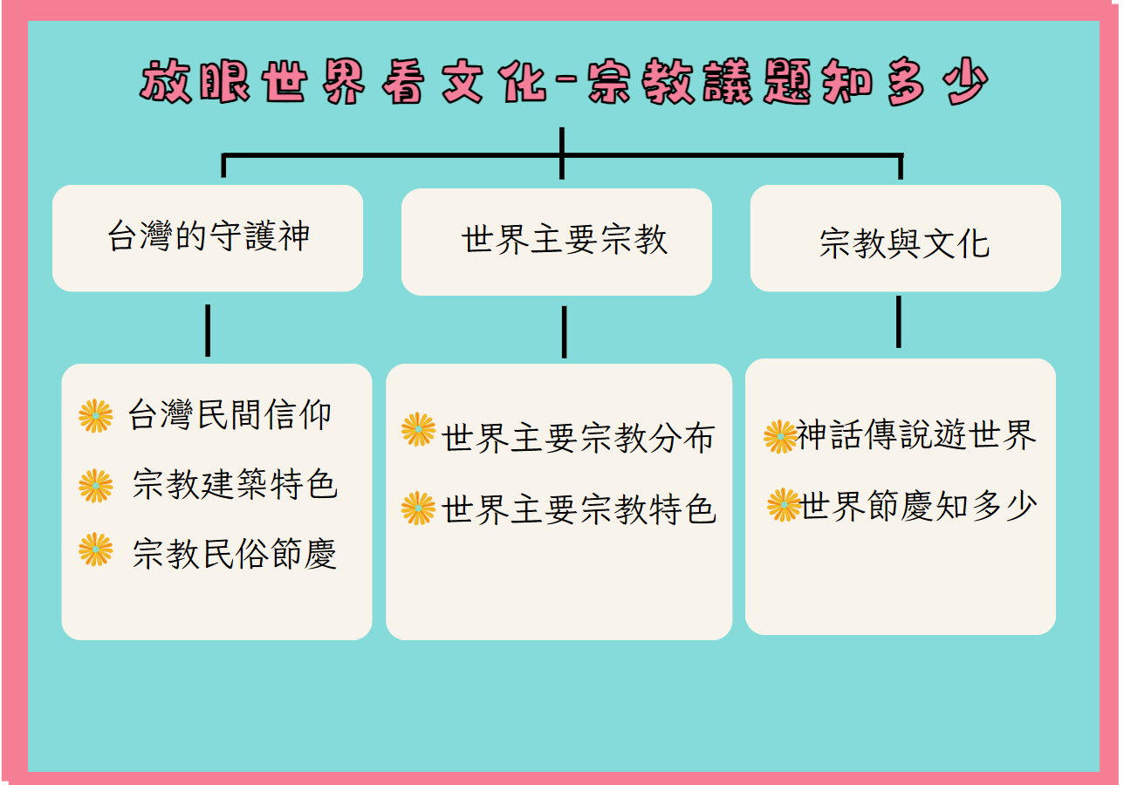 |  |  |  |  |  | - 自己或家人有何種信仰？  - 日常生活中有哪些行為和宗教信仰有關?  - 你對哪些信仰活動印象深刻？
學習  重點 | 學習表現 |  | 社2a-III-2  表達對在地與全球議題的關懷  社2b-III-2  理解不同文化的特色，欣賞並尊重文化的多樣性。  綜3c-III-1  尊重與關懷不同的族群，理解並欣賞多元文化。 | 學習內容 |  | 社Bc-III-1  族群或地區的文化特色，各有其產生的背景因素，因而形塑台灣多元豐富的文化內涵。  綜CcIII-4  對不同族群的尊重、欣賞與關懷。
議題  融入 | 所融入之學習重點 |  | 人權教育  人J5了解社會上有不同的群體和文化，尊重並欣賞其差異。  多元文化教育  多E3 認識不同的文化概念，如族群、階級、性別、宗教等。  多E6了解各文化間的多樣性與差異性。  國際教育  國E4 了解國際文化的多樣性。  國E8 體認國際能力養成的重要性。
教材來源 |  |  | 翰林版社會六下
教學資源 |  |  | 【第一單元—台灣的守護神】  1.網站：全國宗教資訊網 、行政院全球資訊網、台灣宗教文化地圖  2.台灣宗教介紹簡報  【第二單元—世界主要宗教】  1.世界主要宗教簡報  2.網站：世界宗教博物館  【第三單元—宗教與文化】  1.書籍：宗教與文化  2.宗教與文化簡報
學習目標(參考認知、情意、技能之動詞表撰寫)
1.察覺生活中宗教與人類生活的關聯。
2.認識人類社會中的主要宗教。
3.從日常生活中，體會過去與現在世界主要文化的特色。
4.從學習的過程培養敬天禮地的情操與態度。

教學活動設計
教學活動內容及實施方式 | 時間 | 教學資源 | 評量
壹、教學前準備  1.「台灣的守護神」PPT  2.小白板  貳、正式教學  【準備活動】  引起動機-引導學生思考自己及家人的信仰。  【發展活動】  1.宗教概況說明-教師介紹目前台灣社會中多元的宗教種類，並說明中華民國憲法明定基本人權所保障的自由權中包含「人民有信仰宗教的自由」，任何人不得強迫或干涉別人的信仰。  2.小組討論：全班分為6組，並以組為單位分享自己及家人的信仰及該信仰的活動，將答案寫在白板。  3.分享與回饋：各組分享結果。  【綜合活動】  師生共同歸納：不同地區的信仰都是人民身心靈的 寄託；不同的民俗活動代表居民敬天禮地的儀式，他們都是先民傳承的文化，也是護國佑民的象徵，守護著台灣這片土地，保護著台灣人民，我們要彼此尊重與包容。  －－－－－－－第一節 結束－－－－－－－  壹、教學前準備  1.「台灣的守護神」PPT  2.網站：Cheap最真實的歷史  【準備活動】  引起動機-回憶並統整上一節課的討論結果。  【發展活動】  1.介紹台灣的宗教種類及其特色：包含各宗教起源、歷史發展及重要人物介紹。  (1)佛教  (2)道教  (3)基督信仰  (4)台灣民間信仰  (5)其他宗教(伊斯蘭教、猶太教、印度教……)  【綜合活動】  統整與歸納：教師指導學生思考與複習台灣各種宗教的種類及其特色。  －－－第二、三、四節 結束－－－－－  壹、教學前準備  1.台灣各種宗教建築圖片、PPT  2.kahoot互動遊戲  3.教堂紙模型及學習單  貳、正式教學  【準備活動】  引起動機-1.展示夏特大教堂紙模型並透過「神聖的空間」學習單，簡述各種宗教建築的特色與智慧。  2.展示高雄在地特色宗教建築圖片，引導學生思考。  【發展活動】  1.從台灣的宗教建築看多元文化  台灣的歷史包含了大量的遷徙與殖民，宗教建築融合了各種文化元素，像不同的文化融合在一起，各種文化添予不同的風味，許多已無法被辨識出來。  2. 分別介紹台灣各類宗教建築所在地及特色。  (1)走讀台灣廟宇建築  --透視廟宇建築特色裡的時代美學  (2)台灣特色教堂介紹  【基督教】  全台僅存使用魚鱗瓦的教堂  —台北濟南基督長老教會  十九世紀全台最豪華的教會建築  --台灣基督長老教會大稻埕教會  台灣最美麗的石頭教堂  --桃園原民部落基國派老教堂  現代主義風格建築在臺灣之標竿  —路思義教堂  高雄地區現存最早之基督長老教會堂  --台灣基督長老教會楠梓禮拜堂  擁有典型歐風建築特色的教堂  --清泉崗聖潔教會  設計概念引自諾亞方舟，主體為長方體的紅磚  建築--四結基督長老教會  【天主教】  高雄市地標之一  --聖母玫瑰堂  裝飾設計融入漢人的文化元素  --屏東萬金聖母聖殿  法國籍耶穌會士潘國磐修士設計  --峨嵋天主教堂  屬哥德式建築的風格特色，但結構方正帶有中式建築的特色—羅東鎮北成聖母升天堂  屏東縣東港鎮主要地標之一  --天主教道明會東港天主堂  【其他宗教】  伊斯蘭重要的禮拜場所  —全台六座清真寺  美濃地區儒教信仰宣講勸善的重要場所  --廣善堂  【綜合活動】  進行Kahoot!問答--台灣的守護神及宗教建築  －－－第五、六、七、八節 結束－－－－－  壹、教學前準備  1.「台灣宗教民俗節慶」PPT  2.「台灣十大宗教盛會」學習單1  貳、正式教學  【準備活動】  引起動機-展示台灣宗教民俗節慶活動圖片，引導學生思考。  【發展活動】  介紹台灣十大宗教盛會—體驗台灣民俗文化  1.鹽水蜂炮  農曆正月14-15日  2.台東炮炸寒單爺  農曆正月15-16日  3.大甲鎮瀾宮媽祖遶境進香  每年農曆2月底-3月間  4.內門宋江陣  每年國曆3-4月間  5.西港刈香  國曆約五月中、下旬  6.白沙屯媽祖徒步進香  農曆六月7-8日  7.口湖牽水車藏  農曆六月7-8日  8.雞籠中元祭  農曆7月1日-8月1日  9.頭城搶孤  農曆7月底  10.東港迎王平安祭  每三年的國曆10月中旬  【綜合活動】  完成「台灣十大宗教盛會」學習單  －－－－－第九、十節 結束－－－－－  壹、教學前準備  1.世界主要宗教介紹PPT  2.「世界主要宗教分布與特色」學習單  貳、正式教學  【準備活動】  引起動機；看圖-教師藉由「世界宗教分布圖」，帶領學生認識世界上主要宗教分布情形。  【發展活動】  1.複習第一單元曾介紹過的台灣的宗教種類及特色。  2.細說主要宗教—藉由問答與討論共同完成宗教筆記整理  (1)不同宗教信仰的人口數。  (2)不同宗教主要信奉的神分別為何？  (3)不同宗教所奉行的經典分別為何？  (4)不同宗教主要的活動方式分別為何？  (5)不同宗教應遵守的戒律分別為何？  (6)其他相關資訊補充(十大宗教圖騰)  【綜合活動】  1.統整：雖然各個宗教有各種不同的教義和信仰方式，但基本的精神都是鼓勵人們向上。  2.完成筆記整理與分享  －－－－－第十一、十二節 結束－－－－－  壹、教學前準備  1.「神話傳說遊世界」PPT  2.kahoot互動遊戲  貳、正式教學  【準備活動】  引起動機：展示七爺八爺的圖片，讓學生思考畫中人物身分，並揭示神話與傳說是宗教信仰裡很重要的組成，也許不是真實的世界，但卻豐富了我們的精神生活、提升我們的心靈境界。  【發展活動】  影片或故事欣賞：  1.台灣神明傳說故事—  (1)七爺八爺  (2)醫神—保生大帝  (3)忠義之神—關聖帝君  (4)田頭田尾土地公—福德正神  (5)萬能的虎爺  (6)先天尊神—玉皇大帝  (7)九天玄女娘娘的由來  (8)觀世音菩薩  (9)玄天上帝  (10)天上聖母—媽祖  (11)李哪吒三太子  2.西方神話故事—解構民族的基因  (1)創世紀  (2)出埃及記  (3)挪亞方舟  (4)五餅二魚  (5)希臘眾神  3.東方世界神話  (1)影響佛教的多神信仰—印度神話  (2)蘇美神話—古代蘇美的人民所信奉的宗教神話故事。  (3)複雜的埃及神--九柱神與重要神祇們  【綜合活動】  1.統整：神話與宗教息息相關，了解神話更能帶領我們走進宗教的世界，奠定閱讀世界的基礎。  2. kahoot互動遊戲  －－－－－第十三~十七節 結束－－－－－  壹、教學前準備  1.「世界節慶知多少」PPT  2.kahoot互動遊戲  3.《黑啤東南飛》EP1  貳、正式教學  【準備活動】  尋找復活節彩蛋—教師展示彩蛋，並將全班分成兩組，一組負責藏，一組尋找，結束後交換。  【發展活動】  影片或故事欣賞：  1.基督宗教  (1)梵蒂岡耶誕彌撒  (2)復活節  (3)感恩節  2.猶太人三大朝聖節期  (1)逾越節  (2)住棚節  (3)七七節  3.伊斯蘭教  (1)齋戒月  (2)宰牲節  4.印度教  (1)聖壺節  (2)寧靜節  5.佛教—佛誕節  【綜合活動】  1.統整：每個宗教都有各自的專屬節日，但因地理位置差異，可能發展出截然不同的習俗和節日，而宗教節慶活動與人類生活息息相關，我們可以藉此認識各國風情。  2. kahoot互動遊戲  －－－－－第十八~二十節 結束－－－－－ | 10  25  5  10  15  15  20  20  30  10  10  30  40  20  20  20  20  10  15  15  40  10  30  30  10  10  30  40  40  40  30  10  10  30  20  20  30  10 | 「台灣的守護神」PPT  「台灣的守護神」PPT  教堂紙模型  學習單  PPT  PPT  PPT  PPT  PPT  Kakoot!  PPT  PPT  PPT  學習單  PPT  PPT  影片  PPT  Kahoot!  彩蛋15顆  PPT  Kahoot! | 課堂參與  分組討論  口頭報告  口頭報告  課堂參與  口頭報告  課堂參與  口頭報告  課堂參與  口頭報告  口頭報告  口頭報告  口頭報告  課堂參與  線上測驗  口頭報告  課堂參與  課堂參與  紙筆評量  課堂參與  筆記整理  課堂參與  口頭報告  課堂參與  線上測驗  課堂參與  課堂參與  口頭報告  線上測驗

附錄(一)教學重點、學習紀錄與評量方式對照表
單元名稱 | 學習目標 | 表現任務 | 評量方式 | 學習紀錄/評量工具
1.台灣的守護神 | 了解台灣社會宗教信仰及其與生活的關聯 | 能了解台灣宗教信仰的種類、建築特色以及常見的宗教民俗活動 | 課堂參與、  口頭評量、  學習單、  線上測驗 | 學習單1  Kahoot!
2.世界主要宗教 | 認識世界主要宗教及其分布 | 能透過資料的收集與統整，對世界主要宗教特色及分布有完整的概念。 | 課堂參與、  口頭評量、  學習單 | 學習單2
3.宗教與文化 | 了解神話與宗教的關聯及其發展出的節慶文化活動 | 能透過神話理解宗教的發展及其相關的節慶文化 | 課堂參與、  口頭評量、  線上測驗 | Kahoot!

國民小學及國民中學學生成績評量準則
第五條
國民中小學學生成績評量，應依第三條規定，並視學生身心發展、個別差異、文化差異及核心素養內涵，採取下列適當之多元評量方式：
一、紙筆測驗及表單：依重要知識與概念性目標，及學習興趣、動機與態度等情意目標，採用學習單、習作作業、紙筆測驗、問卷、檢核表、評定量表或其他方式。
二、實作評量：依問題解決、技能、參與實踐及言行表現目標，採書面報告、口頭報告、聽力與口語溝通、實際操作、作品製作、展演、鑑賞、行為觀察或其他方式。
三、檔案評量：依學習目標，指導學生本於目的導向系統性彙整之表單、測驗、表現評量與其他資料及相關紀錄，製成檔案，展現其學習歷程及成果。
特殊教育學生之成績評量方式，由學校依特殊教育法及其相關規定，衡酌學生學習需求及優勢管道，彈性調整之。

附錄(二) 評量標準與評分指引

學習表現 |  | (選定一項總結性表現任務之學習目標)
學習表現 |  | (選定上述總結性表現任務的一項學習表現)
評量標準
主  題 | 表現描述 | A  優秀 | B  良好 | C  基礎 | D 不足 | E  落後
 |  | 能完全掌握討論主題的方向，並提出自己的看法 | 能大部分掌握討論主題的方向，並提出自己的看法 | 能部分掌握討論主題的方向，並提出自己的看法 | 能在協助下了解討論主題的方向，並提出自己的看法 | 未達  D級
評  分  指  引 |  | 能踴躍表達、認真參與討論並精確回答問題 | 能盡量表達、認真參與討論並回答問題 | 能參與表達、討論並回答問題 | 能在引導下參與表達、討論並回答問題 | 未達  D級
評  量  工  具 |  | 學習單  線上測驗 | 學習單  線上測驗 | 學習單  線上測驗 | 學習單  線上測驗 | 學習單  線上測驗
分數  轉換 |  | 95-100 | 90-94 | 85-89 | 80-84 | 79以下
備註：可由授課教師達成共識轉化自訂分數(級距可調整)。

